L2_3.4 Volleyball – Spielerpositionen tauschen – Name

(I) Problemstellung
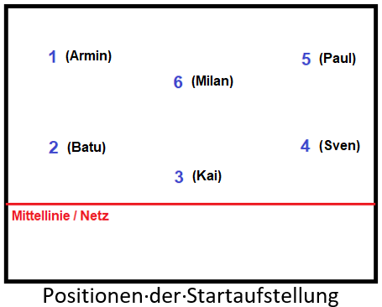
Der Trainer der Abteilung Volleyball des Sportvereins Mühlberger SC möchte eine Erweiterung seiner Software.
Sie soll es ermöglichen, Spielerpositionen in der Startaufstellung zu tauschen. Nach der Eingabe von zwei Spielernamen sollen diese im Array spieler getauscht und anschließend das Array mit der neuen Startaufstellung angezeigt werden.
Z.B.: Tausch der Positionen von Milan und Armin
Das Array spieler soll danach folgenden Inhalt haben:
spieler = ["Milan", "Batu", "Kai", "Sven", "Paul", "Armin"];
Verwenden Sie für die Implementierung Ihrer Lösung die Datei L2_3_4_vorlage_volleyball_position
_tauschen_name.py, die Ihnen im Ordner Aufgaben/Vorlagen in digitaler Form vorliegt.
Speichern Sie Ihre Lösung in Ihrem Ergebnisordner unter dem Namen L2_3_4_volleyball_position_tauschen_name.py,

Bonusaufgabe:
Wenn für den Positionstausch ein Spieler eingegeben wird, der nicht in der Startaufstellung ist, soll dem Anwender ein entsprechender Hinweis gegeben werden. (Z.B.: Philipp ist nicht in der Startaufstellung!)

(II) Problemanalyse
- Welche Ausgabedaten will man erhalten?
Elemente des Arrays spieler

- Welche Eingabedaten werden zur Bearbeitung benötigt?
Erster zu tauschende Spielername
Zweiter zu tauschende Spielername

- Welche Eigenschaften haben die Eingabe-, Verarbeitungs- und Ausgabedaten? (Variablenliste)
Bedeutung | Typ/Struktur | Variable/Größe
Spielername der ersten Position | Zeichenkette | spieler1
Spielername der zweiten Position | Zeichenkette | spieler2
Merker für ersten Spielername | Zeichenkette | name_spieler1
Merker für zweiten Spielername | Zeichenkette | name_spieler2
Merker für Index der ersten Tauschstelle | Ganzzahl | idx_spieler1
Merker für Index der zweiten Tauschstelle | Ganzzahl | idx_spieler2

- Gewünschter Ablauf des Programms mit Beispieldaten:
Eingabe | Spielertausch  Positionstausch von Spieler: Armin  mit Spieler: Milan
Ausgabe | Diese Spieler sind in der Startaufstellung:  ['Milan', 'Batu', 'Kai', 'Sven', 'Paul', 'Armin']

- Verarbeitung
- Suche beide Spieler (spieler1 und spieler2) im Array. Sind die Spieler gefunden:
  - Speichere den Inhalt der Arrayelemente (name_spieler1 und name_spieler2).
  - Speichere den Index der Arrayelemente (idx_spieler1 und idx_spieler1).
- Tausche die Spielernamen.

(III) Struktogramm
Die Funktion zeige_aufstellung() ist bereits implementiert!
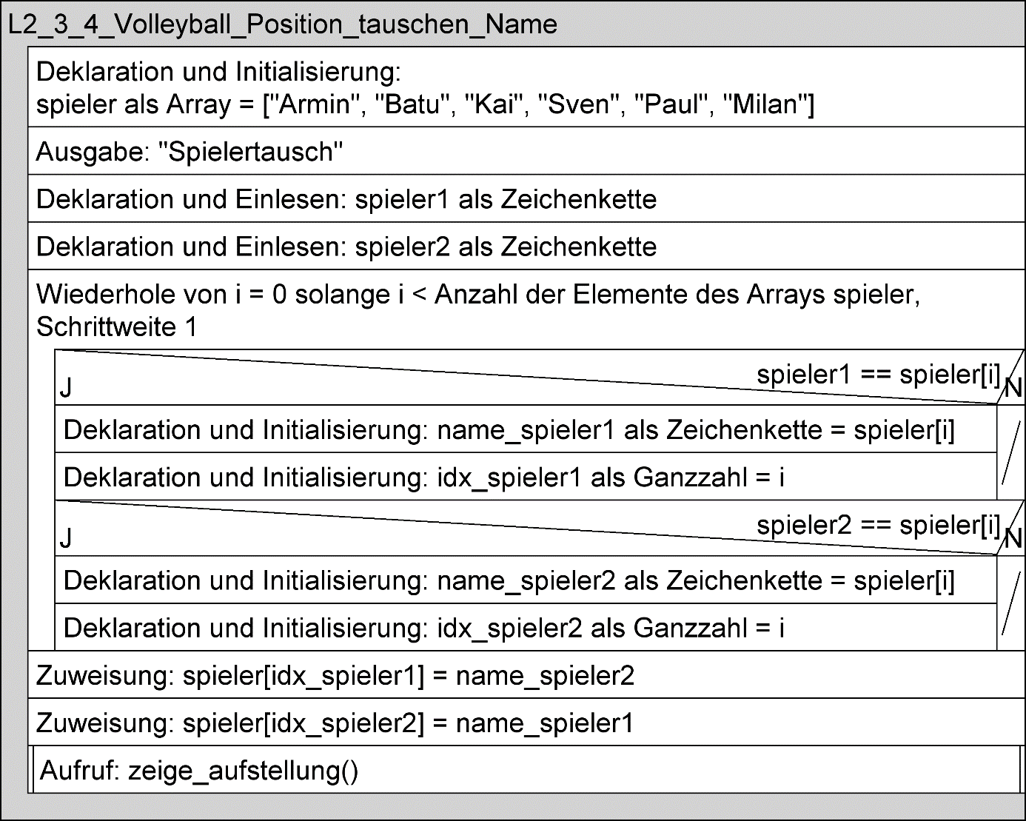

(IV) Programmcode (Python-Code)

spieler = ["Armin", "Batu", "Kai", "Sven", "Paul", "Milan"]

def zeige_aufstellung():
print("Diese Spieler sind in der Startaufstellung:")
print(spieler)

print("Spielertausch")
spieler1 = input("Positionstausch von Spieler: ")
spieler2 = input("mit Spieler: ")

for i in range(len(spieler)):
if spieler1 == spieler[i]:
name_spieler1 = spieler[i]
idx_spieler1 = i
if spieler2 == spieler[i]:
name_spieler2 = spieler[i]
idx_spieler2 = i

spieler[idx_spieler1] = name_spieler2
spieler[idx_spieler2] = name_spieler1

zeige_aufstellung()

